Лабораторная работа №8
  - Математическое моделирование
Тойчубекова Асель Нурлановна
Содержание

1. Цель работы
Целью данной лабораторной работы является освоение методов математического моделирования экономических процессов на примере модели конкуренции фирм, провести численный анализ динамики оборотных средств предприятий и изучить условия их устойчивого функционирования и банкротства.

2. Задание
- Освоить построение математической модели конкуренции фирм;
- Выполнить примеры из лабораторной работы;
- Выполнить задание по вариантам;

3. Теоретическое введение
В данной лабораторной работе рассматривается математическая модель конкуренции двух фирм, производящих взаимозаменяемые товары одинакового качества в одной рыночной нише.
За основу берётся модель одной фирмы, производящей товар долговременного пользования, цена которого определяется балансом спроса и предложения. Предполагается, что все потребители имеют одинаковый доход, что соответствует ориентации товара на определённый слой населения.
Функция спроса имеет пороговый характер и описывается формулой:
$$Q=q\left(1−\frac{p}{p_{cr}}\right)$$
где q — максимальная потребность одного потребителя в единицу времени, p — рыночная цена, p_cr — критическая цена, при которой спрос обращается в ноль. При p ≥ p_cr потребители полностью отказываются от покупки товара.
Динамика оборотных средств одной фирмы описывается уравнением:
$$\frac{dM}{dt}=−\frac{Mδ}{τ}+NQp−κ$$
Первый член отражает затраты на производство, второй — выручку от продаж, третий — постоянные издержки. Рыночная цена стремится к равновесному значению значительно быстрее, чем меняются оборотные средства, поэтому уравнение для цены заменяется алгебраическим соотношением, из которого следует равновесная цена:
$$p=p_{cr}\left(1−\frac{Mδ}{τ\tilde{p}Nq}\right)$$
Система имеет два стационарных состояния: устойчивое M₊, соответствующее стабильной работе фирмы, и неустойчивое M₋, соответствующее минимальному начальному капиталу для входа на рынок. При M < M₋ фирма идёт к банкротству.
При рассмотрении конкуренции двух фирм рыночная цена определяется суммарным предложением обеих фирм. После введения нормировки t = c₁θ и пренебрежения постоянными издержками система уравнений принимает вид:
$$\frac{dM_{1}}{dθ}=M_{1}−\frac{b}{c_{1}}M_{1}M_{2}−\frac{a_{1}}{c_{1}}M_{1}^{2}$$
$$\frac{dM_{2}}{dθ}=\frac{c_{2}}{c_{1}}M_{2}−\frac{b}{c_{1}}M_{1}M_{2}−\frac{a_{2}}{c_{1}}M_{2}^{2}$$
где коэффициенты определяются параметрами производства каждой фирмы:
$$a_{1}=\frac{p_{cr}}{τ_{1}^{2}{\tilde{p}}_{1}^{2}Nq}, a_{2}=\frac{p_{cr}}{τ_{2}^{2}{\tilde{p}}_{2}^{2}Nq}, b=\frac{p_{cr}}{τ_{1}^{2}{\tilde{p}}_{1}^{2}τ_{2}^{2}{\tilde{p}}_{2}^{2}Nq}$$
$$c_{1}=\frac{p_{cr}−{\tilde{p}}_{1}}{τ_{1}{\tilde{p}}_{1}}, c_{2}=\frac{p_{cr}−{\tilde{p}}_{2}}{τ_{2}{\tilde{p}}_{2}}$$
Члены M₁² и M₂² отражают ограниченность рынка, а член M₁M₂ — конкурентное взаимодействие между фирмами.
Рассматриваются два случая. В первом случае конкуренция ведётся исключительно рыночными методами — через изменение себестоимости и длительности производственного цикла. Коэффициент перед M₁M₂ одинаков в обоих уравнениях, обе фирмы независимо выходят на свои стационарные значения оборотных средств и сосуществуют на рынке.
Во втором случае помимо экономических факторов используются социально-психологические методы — формирование общественного предпочтения одного товара другому независимо от его качества и цены. Это выражается в увеличении коэффициента перед M₁M₂ в уравнении для фирмы 1, что приводит к усиленному конкурентному давлению на неё. В результате фирма 1, несмотря на начальный рост, достигает максимума и начинает нести убытки, в итоге терпя банкротство, тогда как фирма 2 захватывает весь рынок.

4. Выполнение лабораторной работы
Перед тем как приступить к выполнению задания для самостоятельной работы по вариантам, рассмотрим примеры, которые предложены в лабораторной работе. Для начала рассмотрим первый случай, когда конкуренция ведётся исключительно рыночными методами. Используем функции для расчета оборота:
$$\frac{dM_{1}}{dθ}=M_{1}−\frac{b}{c_{1}}M_{1}M_{2}−\frac{a_{1}}{c_{1}}M_{1}^{2}$$
$$\frac{dM_{2}}{dθ}=\frac{c_{2}}{c_{1}}M_{2}−\frac{b}{c_{1}}M_{1}M_{2}−\frac{a_{2}}{c_{1}}M_{2}^{2}$$
где:
$$a_{1}=\frac{p_{cr}}{τ_{1}^{2}{\tilde{p}}_{1}^{2}Nq}, a_{2}=\frac{p_{cr}}{τ_{2}^{2}{\tilde{p}}_{2}^{2}Nq}, b=\frac{p_{cr}}{τ_{1}^{2}{\tilde{p}}_{1}^{2}τ_{2}^{2}{\tilde{p}}_{2}^{2}Nq}$$
$$c_{1}=\frac{p_{cr}−{\tilde{p}}_{1}}{τ_{1}{\tilde{p}}_{1}}, c_{2}=\frac{p_{cr}−{\tilde{p}}_{2}}{τ_{2}{\tilde{p}}_{2}}$$
Тогда код для первого случая с некоторыми параментрами выглядит так:
Код на julia:
using DifferentialEquations
using Plots
# Параметры из лабы
p_cr = 20.0
tau1 = 10.0
tau2 = 16.0
p1 = 9.0
p2 = 7.0
N = 10.0
q = 1.0
# Коэффициенты
a1 = p_cr / (tau1^2 * p1^2 * N * q)
a2 = p_cr / (tau2^2 * p2^2 * N * q)
b = p_cr / (tau1^2 * p1^2 * tau2^2 * p2^2 * N * q)
c1 = (p_cr - p1) / (tau1 * p1)
c2 = (p_cr - p2) / (tau2 * p2)
println("Коэффициенты:")
println("a1 = $a1")
println("a2 = $a2")
println("b = $b")
println("c1 = $c1")
println("c2 = $c2")
# Система ОДУ — Случай 1
function case1!(du, u, params, t)
M1, M2 = u
a1, a2, b, c1, c2 = params
du[1] = M1 - (b/c1)*M1*M2 - (a1/c1)*M1^2
du[2] = (c2/c1)*M2 - (b/c1)*M1*M2 - (a2/c1)*M2^2
end
# Начальные условия и время
u0 = [2.0, 1.0]
tspan = (0.0, 30.0)
params = [a1, a2, b, c1, c2]
prob1 = ODEProblem(case1!, u0, tspan, params)
sol1 = solve(prob1, Tsit5(), saveat=0.01)
# График
plot(sol1.t, sol1[1,:],
label="Фирма 1",
color=:blue,
linewidth=2,
xlabel="θ = t/c1 (безразмерное время)",
ylabel="Оборотные средства M (млн.)",
title="Случай 1 — Рыночная конкуренция")
plot!(sol1.t, sol1[2,:],
label="Фирма 2",
color=:green,
linewidth=2)
savefig("C:\\Users\\aselt\\study_2025-2026_mathmod\\labs\\lab08\\project8\\plots\\example1.png")
На выходе получаем график, которая показывает динамику оборотных средств предприятий. (рис. 1).
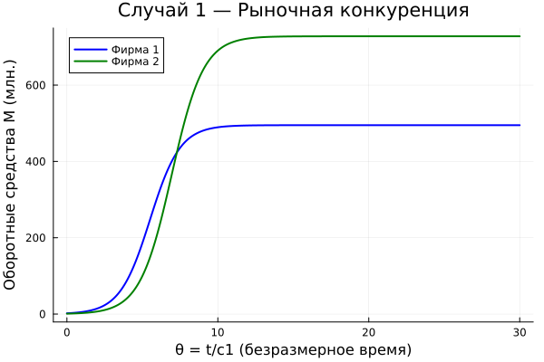
Рисунок 1: График изменения оборотных средств с течением времени для 1 случая
Далее рассмотрим второй случай, когда помимо экономических факторов используются социально-психологические методы. Функции остаются такими же, но добавляется коеффициент перед M₁M₂, 0.002, это и есть так называемые социально-психологические факторы.
Код на julia:
using DifferentialEquations
using Plots
# Параметры из лабы
p_cr = 20.0
tau1 = 10.0
tau2 = 16.0
p1 = 9.0
p2 = 7.0
N = 10.0
q = 1.0
# Коэффициенты
a1 = p_cr / (tau1^2 * p1^2 * N * q)
a2 = p_cr / (tau2^2 * p2^2 * N * q)
b = p_cr / (tau1^2 * p1^2 * tau2^2 * p2^2 * N * q)
c1 = (p_cr - p1) / (tau1 * p1)
c2 = (p_cr - p2) / (tau2 * p2)
println("Коэффициенты:")
println("a1 = $a1")
println("a2 = $a2")
println("b = $b")
println("c1 = $c1")
println("c2 = $c2")
# Система ОДУ — Случай 1
function case2!(du, u, params, t)
M1, M2 = u
a1, a2, b, c1, c2 = params
du[1] = M1 - (b/c1+0.002)*M1*M2 - (a1/c1)*M1^2
du[2] = (c2/c1)*M2 - (b/c1)*M1*M2 - (a2/c1)*M2^2
end
# Начальные условия и время
u0 = [2.0, 1.0]
tspan = (0.0, 30.0)
params = [a1, a2, b, c1, c2]
prob1 = ODEProblem(case2!, u0, tspan, params)
sol1 = solve(prob1, Tsit5(), saveat=0.01)
# График
plot(sol1.t, sol1[1,:],
label="Фирма 1",
color=:blue,
linewidth=2,
xlabel="θ = t/c1 (безразмерное время)",
ylabel="Оборотные средства M (млн.)",
title="Случай 1 — Рыночная конкуренция")
plot!(sol1.t, sol1[2,:],
label="Фирма 2",
color=:green,
linewidth=2)
savefig("C:\\Users\\aselt\\study_2025-2026_mathmod\\labs\\lab08\\project8\\plots\\example2.png")
В итоге получаем график изменение облора фирмы с учетом социально-физических факторов. Можно заметить, что оборот первой фирмы в скором счете немного увеличившись пошла на спад и обонкротилась. В пером вслучае в отличии от второго фирмы оборот фирм росли независимо от друг друг и доходили до стабильности через некоторое время. (рис. 2).
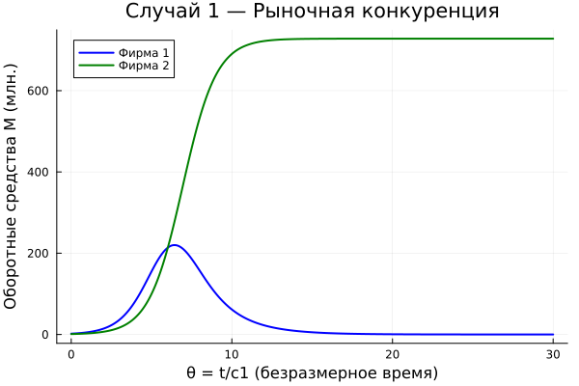
Рисунок 2: График изменения оборотных средств с течением времени для 2 случая
Далее нам предлагалось придумать свой пример двух конкурирующих фирм с идентичным товаром, задать начальные значения и известные составляющие. Построить графики изменения объемов оборотных средств каждой фирмы. Рассмотреть два случая. Проанализировать полученные результаты. Найти стационарное состояние системы для первого случая.
Для первого случая был написан следующий код:
using DifferentialEquations
using Plots
# Параметры из лабы
p_cr = 30.0
tau1 = 12.0
tau2 = 20.0
p1 = 10.0
p2 н = 8.0
N = 15.0
q = 1.0
# Коэффициенты по формуле (16)
a1 = p_cr / (tau1^2 * p1^2 * N * q)
a2 = p_cr / (tau2^2 * p2^2 * N * q)
b = p_cr / (tau1^2 * p1^2 * tau2^2 * p2^2 * N * q)
c1 = (p_cr - p1) / (tau1 * p1)
c2 = (p_cr - p2) / (tau2 * p2)
println("Коэффициенты:")
println("a1 = $a1")
println("a2 = $a2")
println("b = $b")
println("c1 = $c1")
println("c2 = $c2")
# Система ОДУ — Случай 1
function case1!(du, u, params, t)
M1, M2 = u
a1, a2, b, c1, c2 = params
du[1] = M1 - (b/c1)*M1*M2 - (a1/c1)*M1^2
du[2] = (c2/c1)*M2 - (b/c1)*M1*M2 - (a2/c1)*M2^2
end
# Начальные условия и время
u0 = [2.0, 1.0]
tspan = (0.0, 30.0)
params = [a1, a2, b, c1, c2]
# Решение системы
prob = ODEProblem(case1!, u0, tspan, params)
sol = solve(prob, Tsit5(), saveat=0.01)
# Численное стационарное состояние — берём конечные значения решения
M1_stat_num = sol[1, end]
M2_stat_num = sol[2, end]
# Аналитическое стационарное состояние по формуле (9) из лабы:
# M+ = Nq*(τ/δ)*(1 - p̃/p_cr)*p̃, при δ=1
M1_stat_an = N * q * tau1 * (1 - p1/p_cr) * p1
M2_stat_an = N * q * tau2 * (1 - p2/p_cr) * p2
println("\nСтационарное состояние (численное)")
println("M1* = $(round(M1_stat_num, digits=4)) млн.")
println("M2* = $(round(M2_stat_num, digits=4)) млн.")
println("\n Стационарное состояние (аналитическое, формула 9)")
println("M1+ = $(round(M1_stat_an, digits=4)) млн.")
println("M2+ = $(round(M2_stat_an, digits=4)) млн.")
# График с отмеченными стационарными точками
plot(sol.t, sol[1,:],
label="Фирма 1",
color=:blue,
linewidth=2,
xlabel="θ = t/c1 (безразмерное время)",
ylabel="Оборотные средства M (млн.)",
title="Случай 1 — Рыночная конкуренция")
plot!(sol.t, sol[2,:],
label="Фирма 2",
color=:green,
linewidth=2)
# Горизонтальные линии — стационарные состояния
hline!([M1_stat_num],
label="M1* = $(round(M1_stat_num, digits=1))",
color=:blue,
linestyle=:dash,
linewidth=1)
hline!([M2_stat_num],
label="M2* = $(round(M2_stat_num, digits=1))",
color=:green,
linestyle=:dash,
linewidth=1)
savefig("C:\\Users\\aselt\\study_2025-2026_mathmod\\labs\\lab08\\project8\\plots\\my_example1.png")
В коде мы прописали свои значения параметров и начальные значения оборота фирм, также добавили кусок с расчетом стационарного состояния. В выводе мы получили значение стационарного состояния, что совпадала с конечным значением оборота (рис. 3), также получили график изменения оборота двух фирм, которая похоже на график, полученный в первом примере, оборот двух фирм растет и достигает стабильности. (рис. 4)
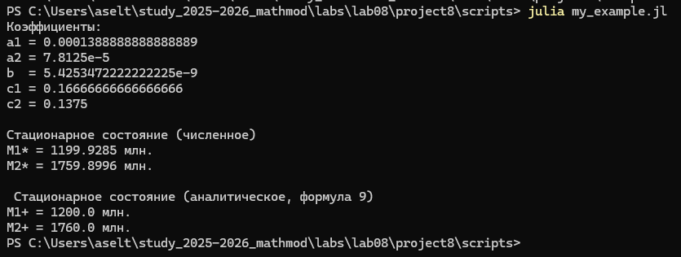
Рисунок 3: Стационарное состояние

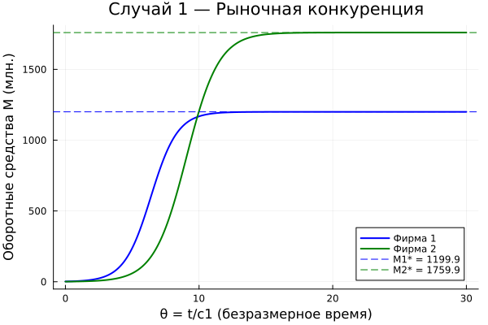
Рисунок 4: График изменения оборотных средств с течением времени для 1 случая
Теперь перейдем к случаю 2, параметры и начальное значение оборотов остается неизменными, только добавляется коеффициент социально-психологоческого фактора.
Код для случая 2:
using DifferentialEquations
using Plots
# Параметры из лабы
p_cr = 30.0
tau1 = 12.0
tau2 = 20.0
p1 = 10.0
p2 = 8.0
N = 15.0
q = 1.0
# Коэффициенты
a1 = p_cr / (tau1^2 * p1^2 * N * q)
a2 = p_cr / (tau2^2 * p2^2 * N * q)
b = p_cr / (tau1^2 * p1^2 * tau2^2 * p2^2 * N * q)
c1 = (p_cr - p1) / (tau1 * p1)
c2 = (p_cr - p2) / (tau2 * p2)
println("Коэффициенты:")
println("a1 = $a1")
println("a2 = $a2")
println("b = $b")
println("c1 = $c1")
println("c2 = $c2")
# Система ОДУ — Случай 1
function case2!(du, u, params, t)
M1, M2 = u
a1, a2, b, c1, c2 = params
du[1] = M1 - (b/c1+0.002)*M1*M2 - (a1/c1)*M1^2
du[2] = (c2/c1)*M2 - (b/c1)*M1*M2 - (a2/c1)*M2^2
end
# Начальные условия и время
u0 = [2.0, 1.0]
tspan = (0.0, 30.0)
params = [a1, a2, b, c1, c2]
prob1 = ODEProblem(case2!, u0, tspan, params)
sol1 = solve(prob1, Tsit5(), saveat=0.01)
# График
plot(sol1.t, sol1[1,:],
label="Фирма 1",
color=:blue,
linewidth=2,
xlabel="θ = t/c1 (безразмерное время)",
ylabel="Оборотные средства M (млн.)",
title="Случай 1 — Рыночная конкуренция")
plot!(sol1.t, sol1[2,:],
label="Фирма 2",
color=:green,
linewidth=2)
savefig("C:\\Users\\aselt\\study_2025-2026_mathmod\\labs\\lab08\\project8\\plots\\my_example2.png")
На выходе получаем график, где у фирмы 2 как и в случае 1 оборот растет со временем и достигает стабильности, а оборот фирмы один сперва немного растет на равне со второй, но идет на спад и вскоре достигает 0, то есть бонкротства. (рис. 5)
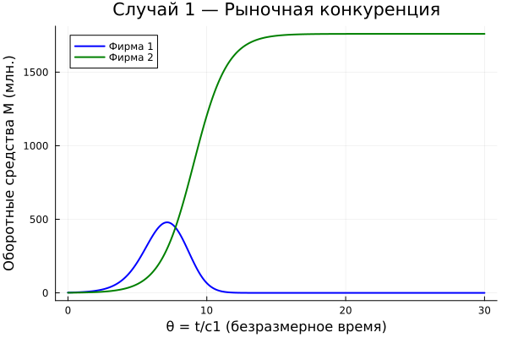
Рисунок 5: График изменения оборотных средств с течением времени для 1 случая
Наконец перейдем к выполнению задания по вариантам.
Мой студенческий билет-1032235033, из чего следует, что мой вариант 54.
** Вариант 54 **
** Случай 1 **
Рассмотрим две фирмы, производящие взаимозаменяемые товары одинакового качества и находящиеся в одной рыночной нише. Считаем, что в рамках нашей модели конкурентная борьба ведётся только рыночными методами. То есть конкуренты могут влиять на противника путём изменения параметров своего производства (себестоимости, времени производственного цикла), но не могут напрямую вмешиваться в ситуацию на рынке, назначать цену или влиять на потребителей каким-либо иным способом.
Будем считать, что постоянные издержки пренебрежимо малы и в модели не учитываются. В этом случае динамика изменения оборотных средств фирм описывается системой уравнений:
$$\frac{dM_{1}}{dθ}=M_{1}−\frac{b}{c_{1}}M_{1}M_{2}−\frac{a_{1}}{c_{1}}M_{1}^{2},$$
$$\frac{dM_{2}}{dθ}=\frac{c_{2}}{c_{1}}M_{2}−\frac{b}{c_{1}}M_{1}M_{2}−\frac{a_{2}}{c_{1}}M_{2}^{2},$$
где
$$a_{1}=\frac{p_{cr}}{τ_{1}^{2} {\tilde{p}}_{1}^{ 2}Nq},$$
$$a_{2}=\frac{p_{cr}}{τ_{2}^{2} {\tilde{p}}_{2}^{ 2}Nq},$$
$$b=\frac{p_{cr}}{τ_{1}^{2} {\tilde{p}}_{1}^{ 2}τ_{2}^{2} {\tilde{p}}_{2}^{ 2}Nq},$$
$$c_{1}=\frac{p_{cr}−{\tilde{p}}_{1}}{τ_{1}{\tilde{p}}_{1}}, c_{2}=\frac{p_{cr}−{\tilde{p}}_{2}}{τ_{2}{\tilde{p}}_{2}}.$$
Также введена нормировка времени
$$θ=\frac{t}{c_{1}}.$$
** Случай 2 **
Рассмотрим модель, в которой, помимо экономических факторов влияния (изменение себестоимости, производственного цикла, использование кредита и т.п.), учитываются социально-психологические факторы: формирование общественного предпочтения одного товара другому независимо от их качества и цены.
В этом случае взаимодействие двух фирм становится более сложным, а коэффициент при произведении $M_{1}M_{2}$ изменяется. Модель принимает вид:
$$\frac{dM_{1}}{dθ}=M_{1}−\left(\frac{b}{c_{1}}+0.00044\right)M_{1}M_{2}−\frac{a_{1}}{c_{1}}M_{1}^{2},$$
$$\frac{dM_{2}}{dθ}=\frac{c_{2}}{c_{1}}M_{2}−\frac{b}{c_{1}}M_{1}M_{2}−\frac{a_{2}}{c_{1}}M_{2}^{2}.$$
Начальные условия и параметры:
Для обоих случаев используются следующие начальные условия:
$$M_{1}(0)=7.7, M_{2}(0)=9.7.$$
Параметры модели:
$$p_{cr}=47, N=50, q=1,$$
$$τ_{1}=33, τ_{2}=27,$$
$${\tilde{p}}_{1}=9.7, {\tilde{p}}_{2}=11.7.$$
Обозначения:
- $N$ — число потребителей производимого продукта;
- $τ$ — длительность производственного цикла;
- $p$ — рыночная цена товара;
- $\tilde{p}$ — себестоимость продукта (переменные издержки на производство единицы продукции);
- $q$ — максимальная потребность одного человека в продукте в единицу времени;
- $θ=\frac{t}{c_{1}}$ — безразмерное время.
Задание:
- Построить графики изменения оборотных средств фирмы 1 и фирмы 2 без учёта постоянных издержек и с введённой нормировкой для случая 1.
- Построить графики изменения оборотных средств фирмы 1 и фирмы 2 без учёта постоянных издержек и с введённой нормировкой для случая 2.
Для решения этой задачи был написан код на для первого случая с заданными параметрами и начальными оборотами:
using DifferentialEquations
using Plots
# Параметры из лабы
p_cr = 33.0
tau1 = 33.0
tau2 = 27.0
p1 = 9.7
p2 = 11.7
N = 50.0
q = 1.0
# Коэффициенты по формуле (16)
a1 = p_cr / (tau1^2 * p1^2 * N * q)
a2 = p_cr / (tau2^2 * p2^2 * N * q)
b = p_cr / (tau1^2 * p1^2 * tau2^2 * p2^2 * N * q)
c1 = (p_cr - p1) / (tau1 * p1)
c2 = (p_cr - p2) / (tau2 * p2)
println("Коэффициенты:")
println("a1 = $a1")
println("a2 = $a2")
println("b = $b")
println("c1 = $c1")
println("c2 = $c2")
# Система ОДУ — Случай 1
function case1!(du, u, params, t)
M1, M2 = u
a1, a2, b, c1, c2 = params
du[1] = M1 - (b/c1)*M1*M2 - (a1/c1)*M1^2
du[2] = (c2/c1)*M2 - (b/c1)*M1*M2 - (a2/c1)*M2^2
end
# Начальные условия и время
u0 = [7.7, 9.7]
tspan = (0.0, 30.0)
params = [a1, a2, b, c1, c2]
# Решение системы
prob = ODEProblem(case1!, u0, tspan, params)
sol = solve(prob, Tsit5(), saveat=0.01)
# График с отмеченными стационарными точками
plot(sol.t, sol[1,:],
label="Фирма 1",
color=:blue,
linewidth=2,
xlabel="θ = t/c1 (безразмерное время)",
ylabel="Оборотные средства M (млн.)",
title="Случай 1 — Рыночная конкуренция")
plot!(sol.t, sol[2,:],
label="Фирма 2",
color=:green,
linewidth=2)
savefig("C:\\Users\\aselt\\study_2025-2026_mathmod\\labs\\lab08\\project8\\plots\\lab8_1.png")
Получаем график характерный для случая бее доп фактора. Две фирмы идут на равне с друг другом, в какой то момент фирма 1 обгоняет фирму 2, потому что у фирмы 2 скорость цикла производства меньне чем у 1. Они оба достигают стабильности.(рис. 6).
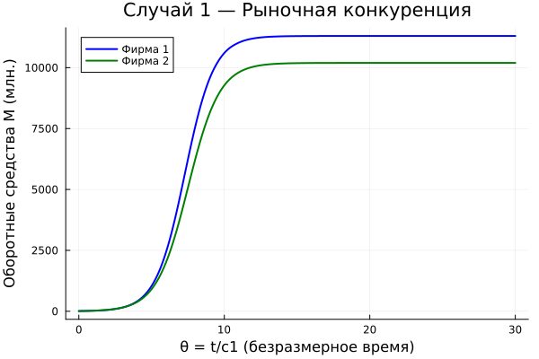
Рисунок 6: Динамика оборота для случая 1
Теперь напишем код для случая два. Код аохож на первый, но нам задан коеффициент социально-психологтческого фактора=0.00044.
Код на julia:
using DifferentialEquations
using Plots
# Параметры из лабы
p_cr = 33.0
tau1 = 33.0
tau2 = 27.0
p1 = 9.7
p2 = 11.7
N = 50.0
q = 1.0
# Коэффициенты по формуле (16)
a1 = p_cr / (tau1^2 * p1^2 * N * q)
a2 = p_cr / (tau2^2 * p2^2 * N * q)
b = p_cr / (tau1^2 * p1^2 * tau2^2 * p2^2 * N * q)
c1 = (p_cr - p1) / (tau1 * p1)
c2 = (p_cr - p2) / (tau2 * p2)
println("Коэффициенты:")
println("a1 = $a1")
println("a2 = $a2")
println("b = $b")
println("c1 = $c1")
println("c2 = $c2")
# Система ОДУ — Случай 1
function case2!(du, u, params, t)
M1, M2 = u
a1, a2, b, c1, c2 = params
du[1] = M1 - (b/c1+ 0.00044)*M1*M2 - (a1/c1)*M1^2
du[2] = (c2/c1)*M2 - (b/c1)*M1*M2 - (a2/c1)*M2^2
end
# Начальные условия и время
u0 = [7.7, 9.7]
tspan = (0.0, 30.0)
params = [a1, a2, b, c1, c2]
# Решение системы
prob = ODEProblem(case2!, u0, tspan, params)
sol = solve(prob, Tsit5(), saveat=0.01)
# График с отмеченными стационарными точками
plot(sol.t, sol[1,:],
label="Фирма 1",
color=:blue,
linewidth=2,
xlabel="θ = t/c1 (безразмерное время)",
ylabel="Оборотные средства M (млн.)",
title="Случай 1 — Рыночная конкуренция")
plot!(sol.t, sol[2,:],
label="Фирма 2",
color=:green,
linewidth=2)
savefig("C:\\Users\\aselt\\study_2025-2026_mathmod\\labs\\lab08\\project8\\plots\\lab8_2.png")
Получаем график, который показывает, что фирма 1 росла с фирмой 2, но быстро обонкротилась. (рис. 7).
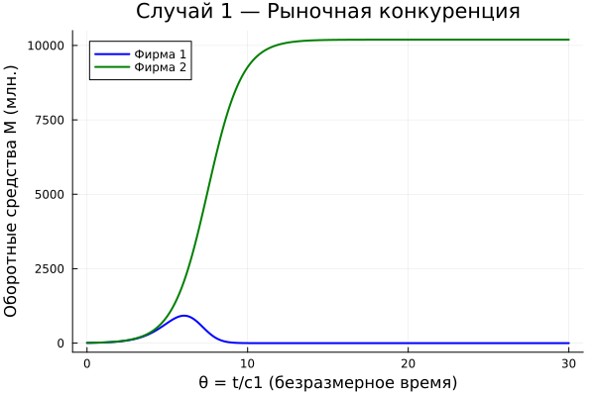
Рисунок 7: Динамика оборота для случая 2

5. Вывод
В ходе выполнения лабораторной работе №8 я освоила методов математического моделирования экономических процессов на примере модели конкуренции фирм, провела численный анализ динамики оборотных средств предприятий и изучила условия их устойчивого функционирования и банкротства.

